2016年税务师《财务与会计》高频考点：资产负债表
为了帮助2016年税务师考试的学员更好地完成冲刺阶段的学习，中华会计网校教学专家为大家整理了税务师考试《财务与会计》科目的高频考点，希望对广大考生有帮助。
【内容导航】
1.根据总账科目余额填列
2.根据明细账科目余额计算填列
3.根据总账科目和明细账科目余额分析填列
4.根据有关科目余额减去其备抵科目余额后的净额填列
5.综合上述方法
【考频分析】
考频：★★★
复习程度：理解掌握本考点。本考点属于单项选择题和多项选择题的常设考点，在2012年度和2009年度出现过单项选择题，在2011年度和2010年度出现过多项选择题。
【高频考点】资产负债表
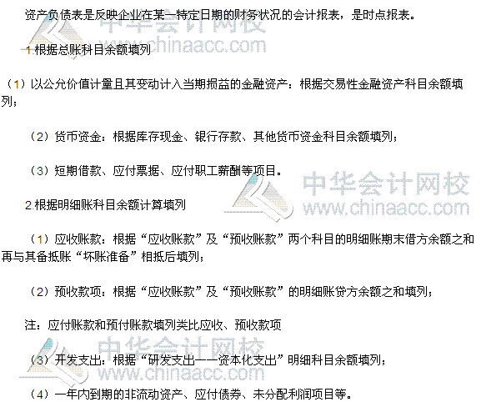
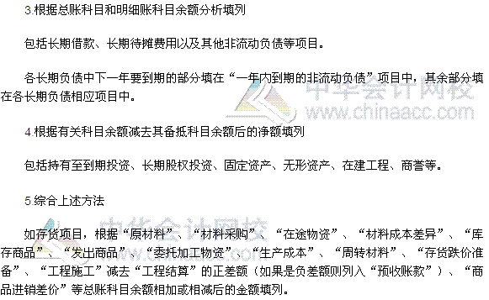

2016年税务师《财务与会计》高频考点：利润表
为了帮助2016年税务师考试的学员更好地完成冲刺阶段的学习，中华会计网校教学专家为大家整理了税务师考试《财务与会计》科目的高频考点，希望对广大考生有帮助。
【内容导航】
1.营业利润
2.利润总额
3.净利润
【考频分析】
考频：★★
复习程度：理解掌握本考点。本考点属于单项选择题和多项选择题的常设考点，在2014年度、2013年度和2012年度出现过单项选择题，在2013年度出现过多项选择题。
【高频考点】利润表

2016年税务师《财务与会计》高频考点：现金流量表
为了帮助2016年税务师考试的学员更好地完成冲刺阶段的学习，中华会计网校教学专家为大家整理了税务师考试《财务与会计》科目的高频考点，希望对广大考生有帮助。
【内容导航】
1.现金及现金等价物
2.现金流量表的编制原则
3.经营活动现金流量
4.投资活动的现金流量
5.筹资活动的现金流量
6.现金流量表补充资料
【考频分析】
考频：★★★★★
复习程度：理解掌握本考点。本考点属于单项选择题和多项选择题的常设考点，在2013年度、2012年度、2011年度、2010年度和2009年度出现过单项选择题，在2013年度、2012年度和2011年度出现过多项选择题。
【高频考点】现金流量表
